Дело каждого.
Уже много лет наша школа участвует во всероссийской акции «Я – гражданин России». В прошлом учебном году мы представляли один из самых серьезных и социально значимых проектов, представляемых первой школой за всю историю ее участия в акции.
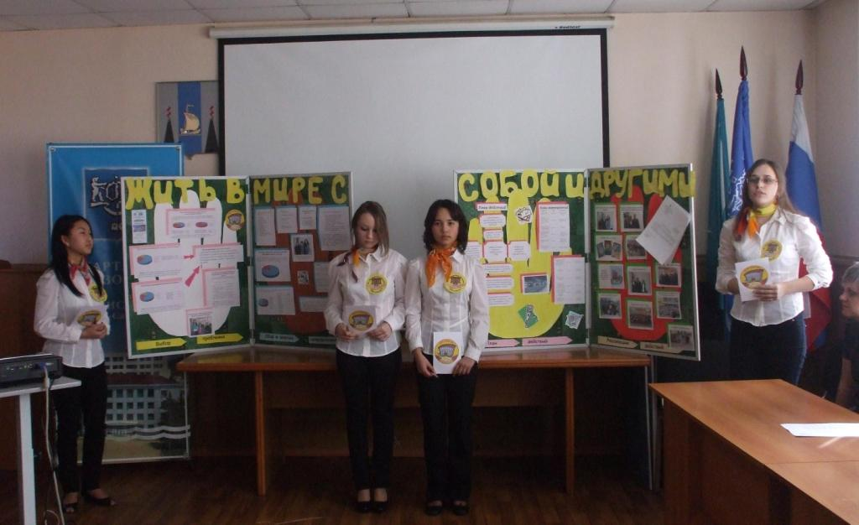
Наш проект «Жить в мире с собой и другими» поднимал очень актуальную на сегодняшний день тему толерантности, а точнее, интолерантности .
В 2010 году Школьный парламент проводил анкетирование среди учащихся на выявление отношений ребят к другим людям, к природе, к учебе и т.д. Анализ результатов вывел нас на проблему, которую мы раньше не замечали. Оказывается, 47% респондентов высказали негативное отношение к людям, отличающимся по каким-либо признакам от них самих.
Естественно, данная проблема не могла остаться незамеченной. Проанализировав СМИ, мы поняли, что проблема формирования толерантности касается всего нашего общества.
Конечно, мы понимали, что не в наших силах изменить мнение всех учеников школы, но все же, мы решили постараться хотя бы направить их на путь принятия и понимания окружающих людей такими, какие они есть.
После того как мы определили цель, началась бурная работа. Многочасовые поиски информации, планирование и организация действий, поиск путей решения проблемы. Мы определили три наиболее распространенных вида интолерантности: межнациональная, физиологическая и межклассовая, и для начала решили сделать упор на работу с ними.
В общем, весь наш проект можно разделить на несколько частей: проведение акции «Дом – это там, где твое сердце», проведение классных часов, посвященных культуре стран СНГ, проведение эксперимента «Диалог во мраке».
Акция «Дом – это там, где твое сердце» включала в себя поездку и сбор канцелярских товаров, игрушек и поделок, сделанных своими руками для ребят из реабилитационного центра города Южно-Сахалинска, поездки в детские дома №2 с.Троицкое и №3 с.Правда Холмского района, а также встречу с ребятами из Троицкого детского дома у нас в школе. Если честно, готовясь к поездкам в детские дома, мы ожидали увидеть ребят, немного замкнутых и не расположенных к общению, но были приятно удивлены. В детских домах нас ждал теплый прием, все ребята с радостью участвовали в играх, которые мы для них приготовили. Было очень здорово! Мы решили, что сделаем эту акцию еще одной доброй традицией нашей школы.
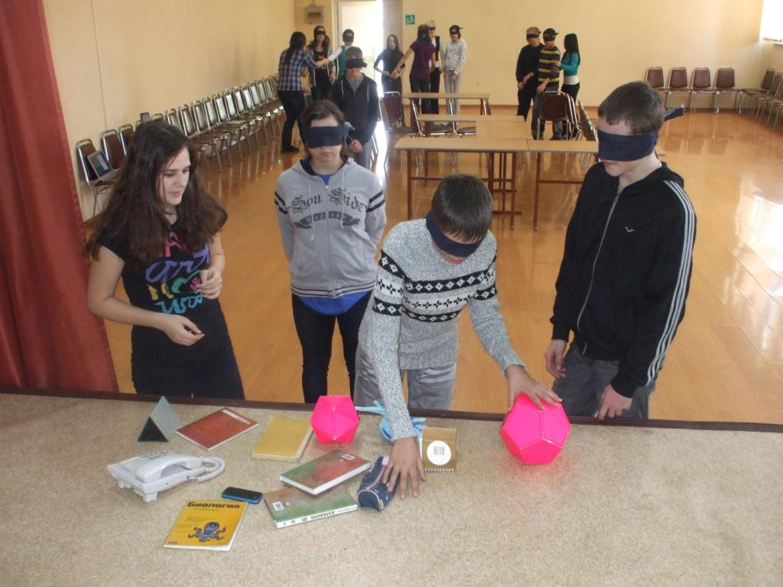
Во всех классах состоялись классные часы, посвященные культуре стран СНГ. Ученики подготовили работы, сообщения на данную тему. Было интересно и увлекательно приблизится к культуре людей, живущих рядом с тобой.
Также Школьным парламентом был проведен эксперимент «Диалог во мраке». Он дал учащимся нашей школы прикоснуться к миру людей, лишенных зрения. На время проведения эксперимента на ребят надевались темные повязки, в которых они должны были выполнять различные задания. После, поговорив с ребятами, мы поняли, что эксперимент был проведен не зря. Многие сказали, что раньше не представляли, насколько трудна жизнь человека, лишенного зрения.
В марте 2011 года мы представили свой проект на городском этапе акции «Я - гражданин России», а чуть позже - на областном, где победили в номинации «Актуальность проблемы».
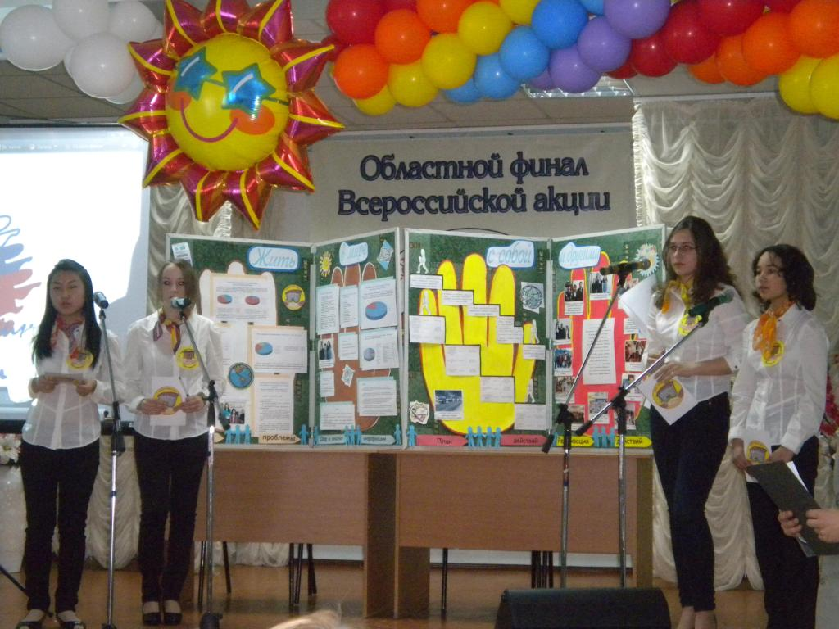
Конечно, воплощение данного проекта в жизнь заняло у нас много сил и времени, но мы вложили в него всю душу. И мы знаем, что это того стоило, всё было не зря!
Я люблю этот проект. Я вложила в него частичку своего сердца, а взамен получила богатый опыт общения с людьми и огромный заряд позитива, которого мне хватит еще на долгое время! И планов ещё, поверьте, много…
Ли Анастасия,
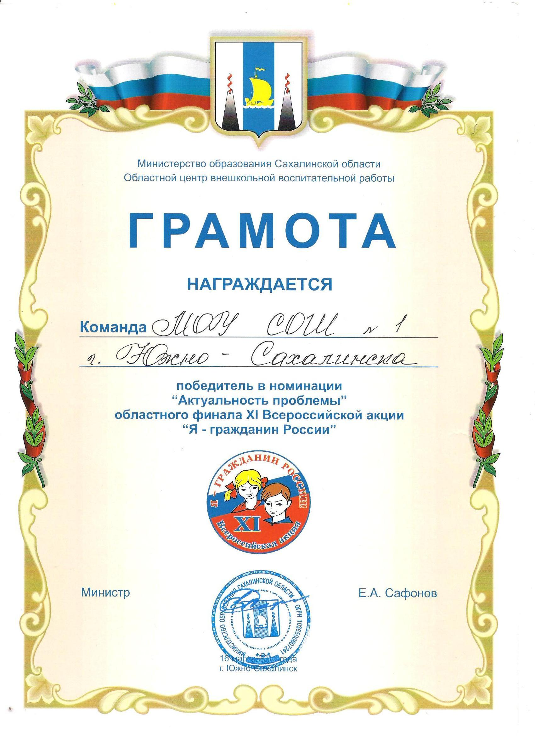
ученица10а класс

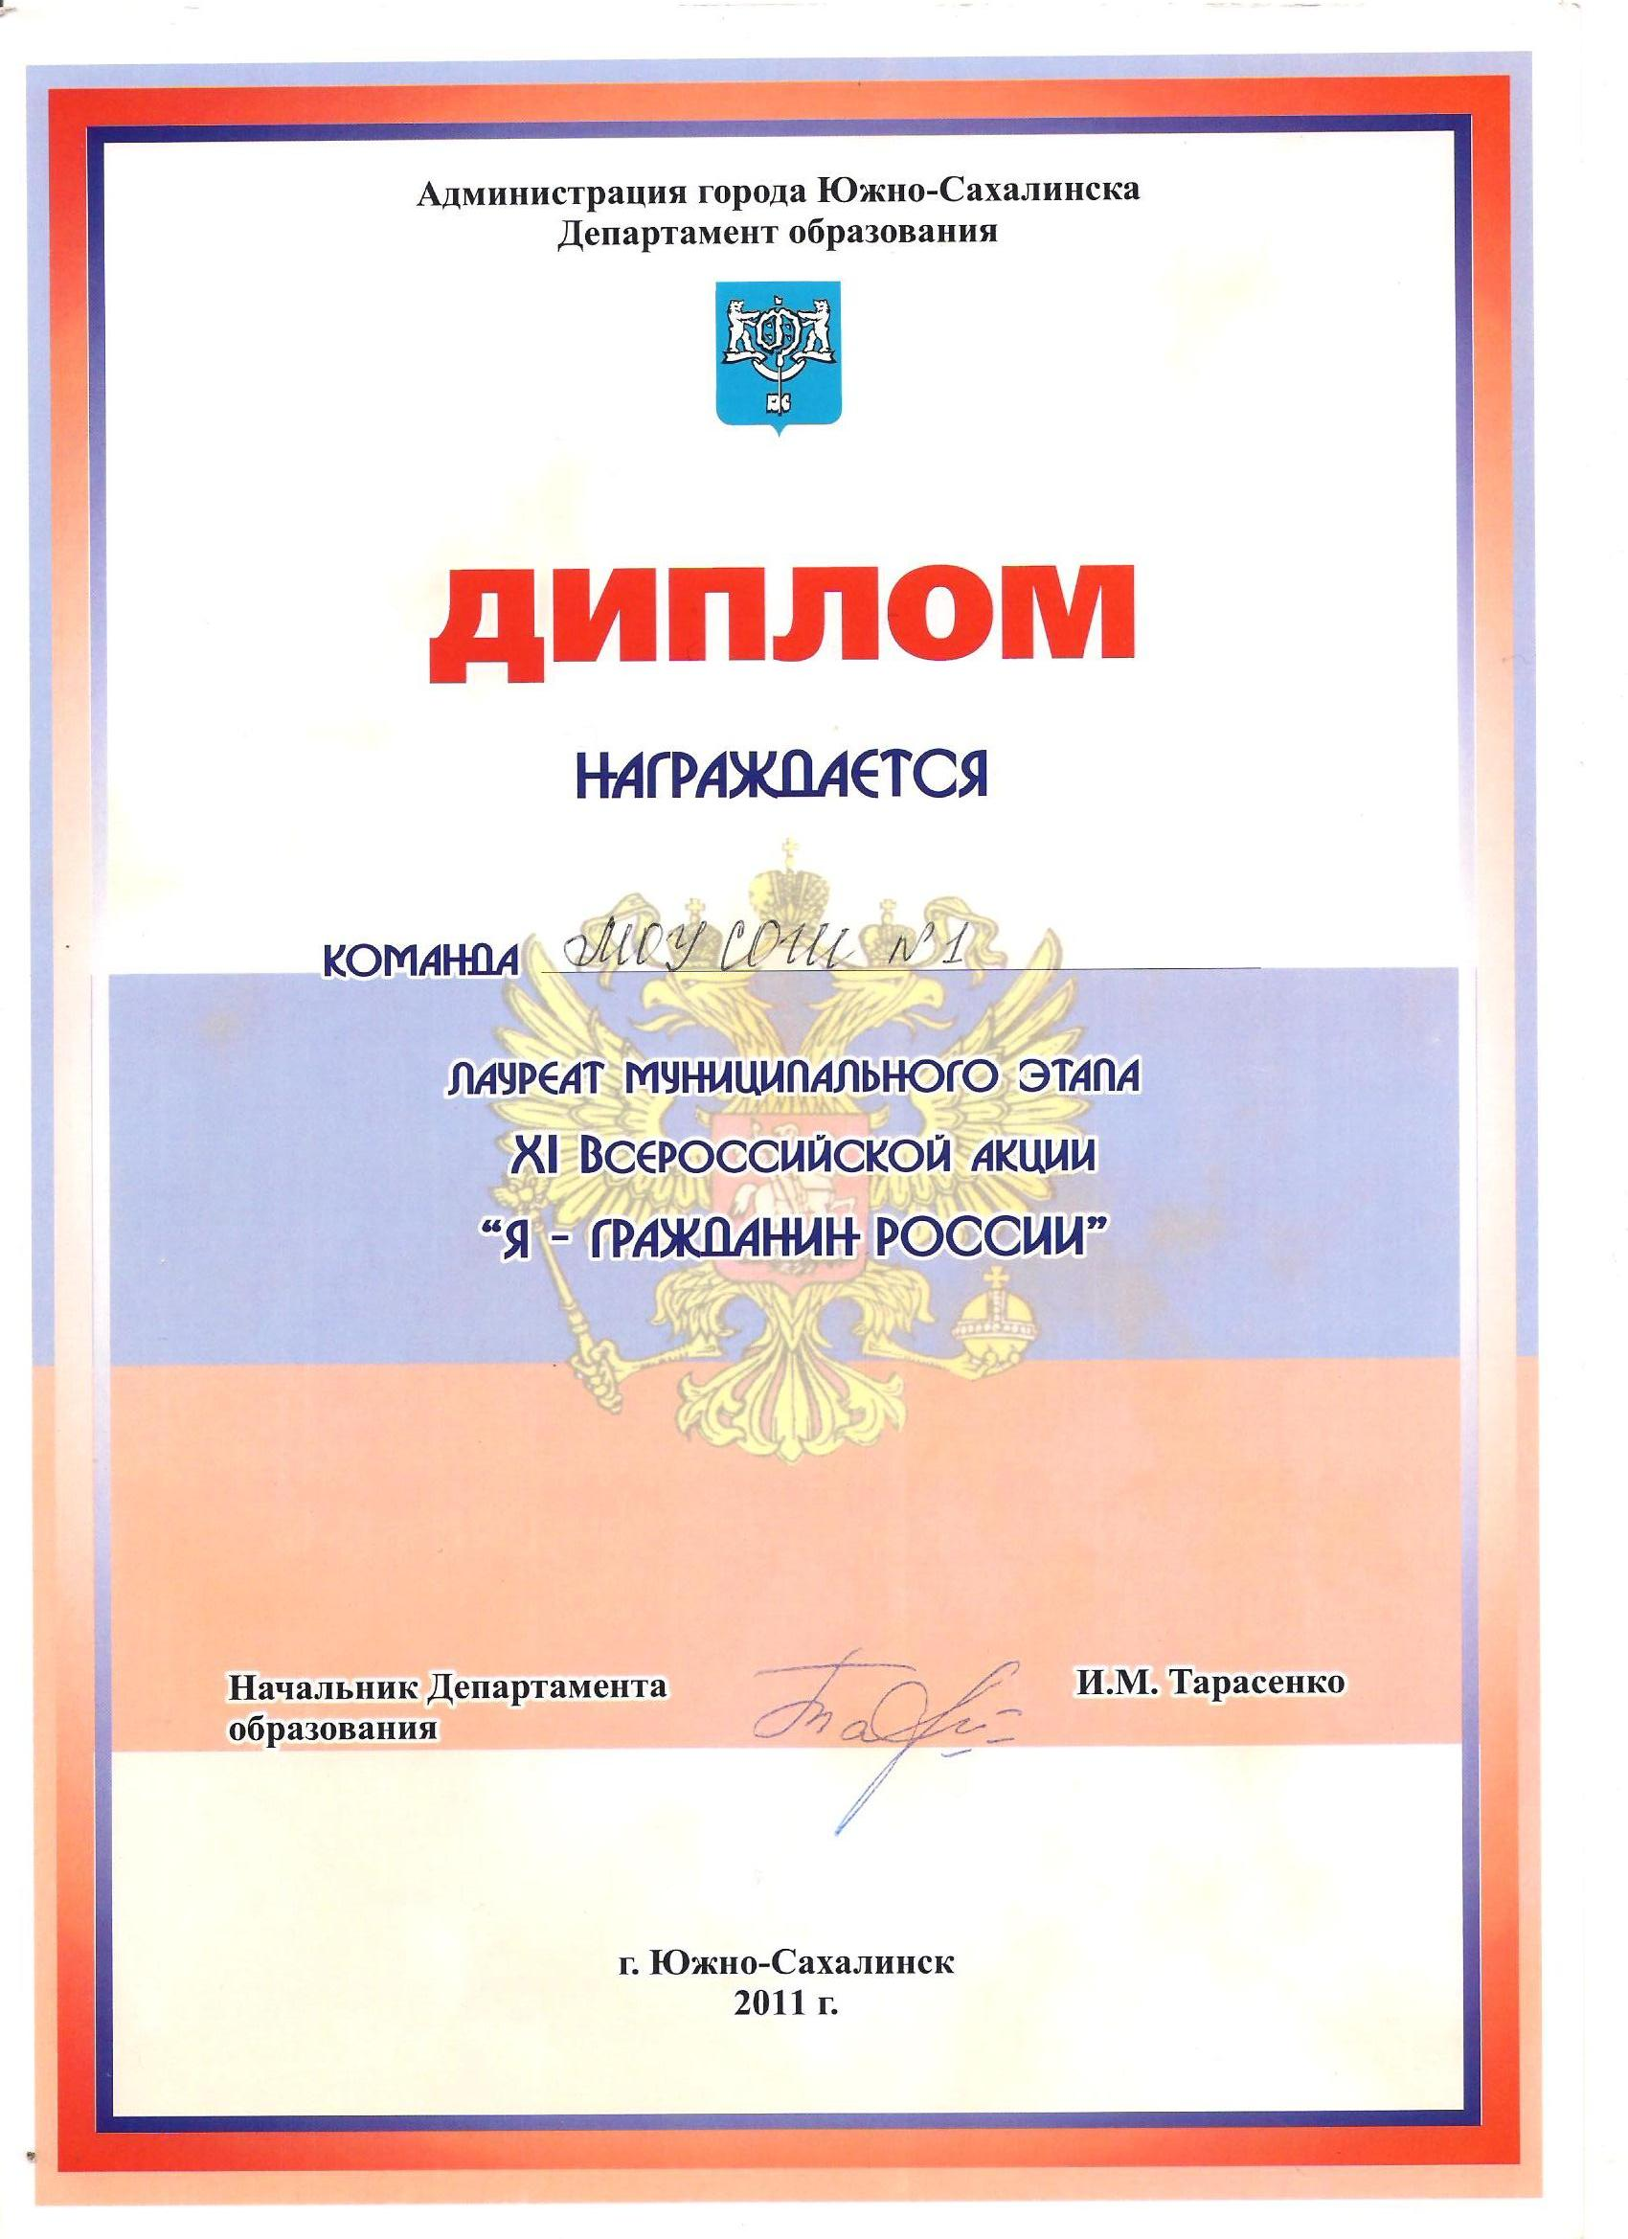



Главное – начать!
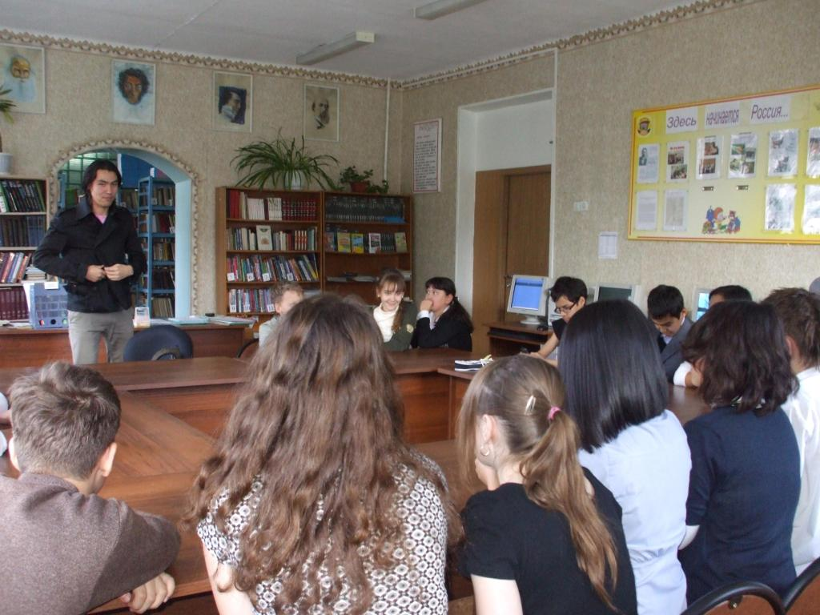
Недавно у нас в школе произошло невероятное событие! Мы сами организовали и провели первую за всю историю школы пресс-конференцию с бывшим учеником нашего учебного заведения. Это был Кан Артём. Когда при опросе многие учителя вспомнили именно о нём, сомнений не оставалось – нам просто необходимо узнать об этом человеке как можно больше. И вот долгожданный понедельник, члены Школьного парламента, лучшие ученики, члены пресс-центра в сборе, ждём Артёма (нас предупредили, что он очень занятой человек и что времени у него «в обрез»). Когда Артём зашёл, все поняли, что будет очень интересно. Уверенная походка, располагающая манера общения, какое-то желание постоянно что-то делать. Мы поняли, что его приход – не простая формальность, а желание увидеть нас, тех, кто сейчас учится в его любимой школе, кого сейчас волнуют школьные проблемы, кто сейчас учится взрослеть. Признаюсь честно, мы закидали вопросами нашего собеседника, что его, кстати, нисколько не смутило! Наоборот, даже обрадовало! И конечно, сначала мы узнали, почему через шесть лет учителя помнят именно его как самого знаменитого ученика. Артём сразу вспомнил про создание школьного радио, про то, чего им это стоило, через что они прошли ( пришлось даже дополнительно книги по физике изучать). Потом он вспомнил, как добивались проведения первой дискотеки, как самим пришлось добывать колонки, как собирали на них деньги ( буквально со шляпой ходили, трудно в это поверить, не правда ли?), как хотелось всё бросить, но сдаваться тоже не хотелось…. Артём всё вспоминал и вспоминал круговорот нужных школьных дел, и мы понимали, что с тем же желанием жить в постоянном движении он продолжает и сейчас. И этот заряд он получил ещё в школе( Артём был заместителем председателя Школьного парламента, на протяжении нескольких лет участником клуба «Ex libris», участником всех победных игр).
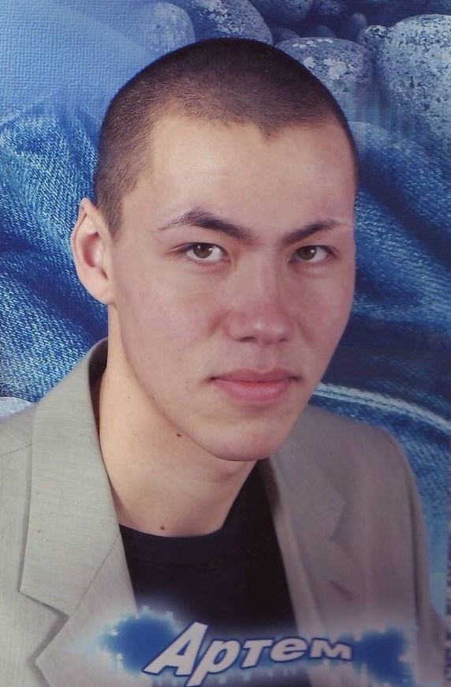
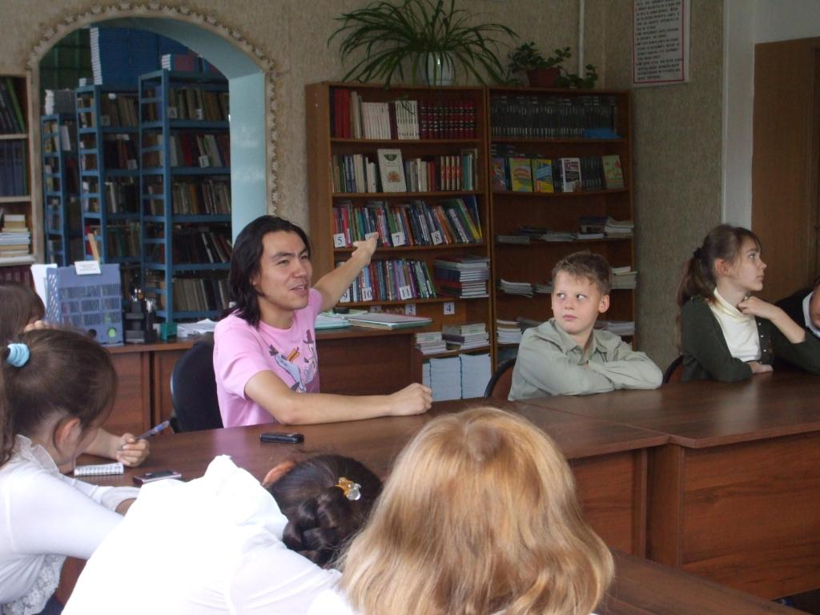
После школы он был знаменитым участником команды КВН в университете, а сейчас он работает в трёх местах, и от этого только заряжается ещё большей энергией. Артём уверен, что этот темп жизни задала ему именно наша школа и те, кто в ней работает. С особой теплотой он вспомнил Юрлагину Ирину Артуровну, Лукьянчиковой Викторию Вячеславовну, Ким Ирину Викторовну, их неравнодушие, профессионализм, самоотдача помогли Артёму состояться как личности. Артём считает, что от любого учителя можно взять что-то полезное, главное, иметь к этому стремление, не ныть, не сдаваться, не лениться, не прикрывать свою бездейственность претензиями к учителям. Вы знаете, меня поразила способность нашего гостя на любой, даже самый, казалось бы, незначительный вопрос давать содержательный ответ. Из этих ответов мы узнали не только о том, что было, но и о том, как можно повторить славу знаменитого ученика. Оказывается, нужно делать всё самим, ни от кого не ждать помощи, учиться самим справляться с трудностями и проблемами. Наверняка, учителя и наш директор помнят, как Артём с друзьями воплощали в жизнь свои идеи( по секрету гость рассказал, что часто ему приходилось спорить с Виктором Сергеевичем, но они всегда находили компромисс). Кстати, Артём был даже ведущим на школьных праздниках, сам принимал участие в составлении сценария, и всё удивительным образом удавалось! «Главное – начать», - не раз за пресс-конференцию мы услышали от Артёма. Я думаю, что эти слова придали нам силы, заставили задуматься о собственной жизненной позиции…. Только вы не подумайте, что всё было слишком серьёзно и нравоучительно! Ни в коем случае! Артём постоянно шутил, вспоминал что-то смешное (например, то, что первой песней, прозвучавшей на радио, была композиция группы 50 cent, можете представить ужас, который испытали тогда учителя английского?). А ещё он вспомнил, как добивались большой перемены, (гость удивился, что сейчас большая перемена длится полчаса, и совсем не нужно театрально изображать дикую усталость и неуёмный голод, чтобы такую перемену всё-таки разрешили).
. Общительный, веселый, умный, талантливый, известный человек…. И это наш бывший ученик! Я навсегда запомнил его главные слова, которые он повторил перед уходом: «То, что вы делаете, должны делать вы». Спасибо, Артём, за встречу! Я думаю, ты не будешь против, если мы воспользуемся твоими «подсказками», которые помогут стать нам самостоятельнее. Сун Андрей, ученик 9а класса

